Проект " Створення регіонального центру піклування та адопції тварин"
Проблематика: стрімке збільшення популяції безпритульних тварин в умовах діючого законодавства, відсутність повноцінних притулків, а також державної політики у їх підтримці та захисту, призводить до жорсткого поводження та незаконного знищення тварин, збільшує статистику укусів та створює величезну соціальну напругу у містах України.
У 2016 р. в м. Броди був створений БФ "Степ", мета якого формування гуманного ставлення до тварин, їх реабілітація, санітарна обробка, стерилізація та прилаштування до нових господарів, а також залучення органів місцевого самоврядування та громади до вирішення даних проблем. Після створення тимчасового притулку в центральній частині міста за допомогою у фонд почали звертатися мешканці району та сусідніх областей, оскільки Бродівський район межує з Тернопільською, Рівненською та Волинською областями. Це призвело до великого перенасичення тваринами та численних скарг мешканців приватного сектору, котрі живуть поруч.
На протязі двох років діяльності фонду вдалося прилаштувати близько 2000 безпритульних тварин. Результати соціальних опитувань свідчать про те, що мешканці дуже стурбовані наявністю великої кількості безпритульних тварин, які несуть потенційну загрозу для здоров'я та життя як дітей, так і дорослих.

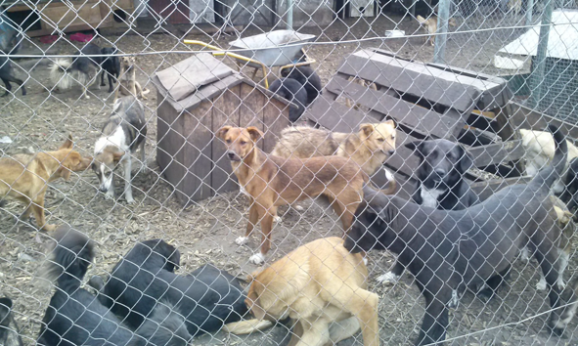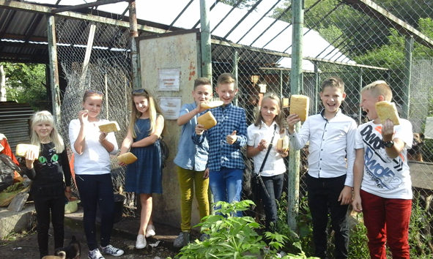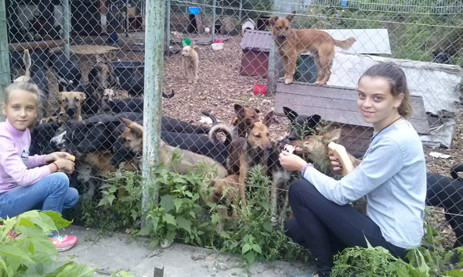
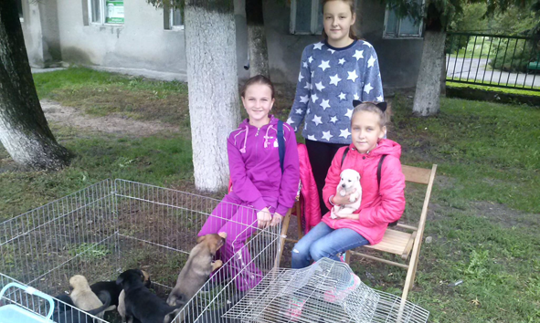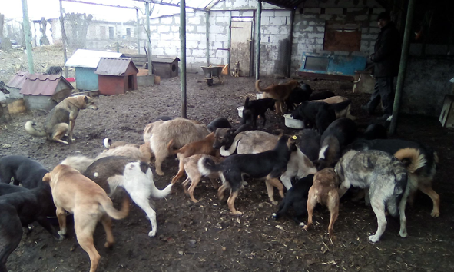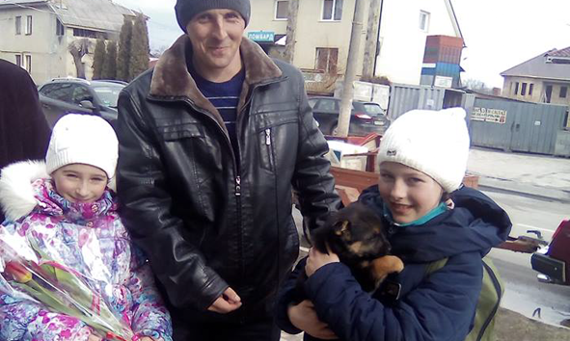

Мета проекту: створити умови для гуманного ставлення до безпритульних тварин на території нашого регіону, знизити соціальну напругу у громадах, створити безпеку та комфорт для мешканців міста та району, зберегти та захистити тварин від жорстокого поводження, поширити досвід у інші міста України.
Завдання:
- проведення просвітницької роботи серед населення;
- отримання земельної ділянки розміром до 2 га поза межами міста;
- налагодження діалогу та координація зусиль з місцевою владою;
- створення комунального підприємства;
- отримання грантових та державних коштів для виготовлення проектно-кошторисної документації та будівництва "Регіонального центру піклування та адопції тварин" за межами міста на базі комунального підприємства для надання широкого спектру послуг: відлов, санобробка, вакцинація, стерелізація, лікування, післяопераційна утримка, реабілітація, прилаштування до нових господарів, утримання тварин з вадами та старих тварин;
-будівництво даного об'єкта та забезпечення його повноцінного фунціонування.
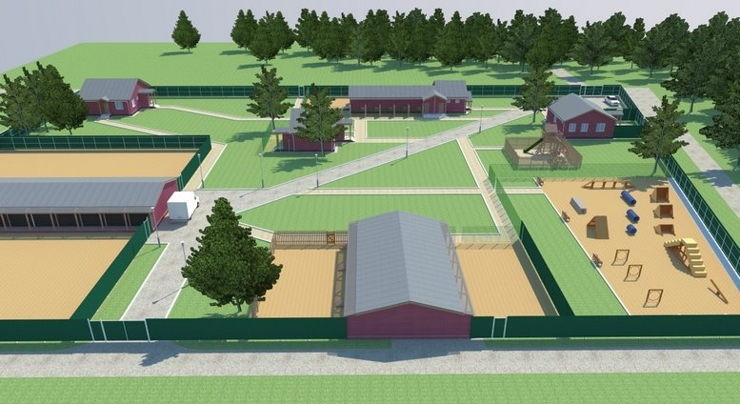
Терміни реалізації:
2018-2020рр.
Очікувані результати:
- формування гуманного поводження з безпритульними тваринами;
- зменшення соціальної напруги у громадах;
- постійне функціонування комунального закладу;
- поширення досвіду у інші міста.

